บันทึกข้อความ
ส่วนราชการ สภ.กงหรา โทร ๐๗๔-๖๘๗๐๓๕
ที่ ๐๐๒๔(พท).๖(๑๗)๑๕ / 4890 วันที่ 3 ธันวาคม ๒๕๖6
เรื่อง รายงานการจัดกิจกรรมรณรงค์ความปลอดภัยทางถนน
เรียน ผบก.ภ.จว.พัทลุง

ตาม หนังสือ ภ.จว.พัทลุง ด่วนที่สุด ที่ ๐๐๒๔(พท).๑๕/๑๑๒๐ ลง ๒๒ ก.พ.๖๕ เรื่อง การรายงานการจัดกิจกรรมรณรงค์ความปลอดภัยทางถนน รายงานผลการปฏิบัติให้ ภ.จว.พัทลุง ทราบทุกวันที่ ๑ ของเดือน นั้น
สภ.กงหรา ขอรายงานรายงานการจัดกิจกรรมรณรงค์ความปลอดภัยทางถนน ประจำเดือน พฤศจิกายน ๒๕๖6 ดังปรากฏตามแบบฟอร์ม
จึงเรียนมาเพื่อโปรดทราบ


พ.ต.อ.
( ปิยะวัฒน์ ขวัญศรี )
ผกก.สภ.กงหรา

ภาพกิจกรรม
การรณรงค์เพื่อลดอุบัติเหตุบริเวณทางข้าม ประจำเดือน พฤศจิกายน ๒๕๖6
วันที่ 20 พ.ย.66 เวลา 09.00น. ร.ต.อ.หญิงเนตรนฤมนต์ ปล้องใหม่ รอง สวป.ฯ ร.ต.อ.เกษม คงแก้วหนู รอง สว.(จร)ฯ ,พร้อมสายตรวจจราจร

👮 ติดตั้งป้ายรณรงค์การใช้ทางม้าลาย
✨️ หยุดรถให้คนข้ามทางม้าลาย
✨️ ลดความเร็วหน้าโรงเรียน/ชุมชน
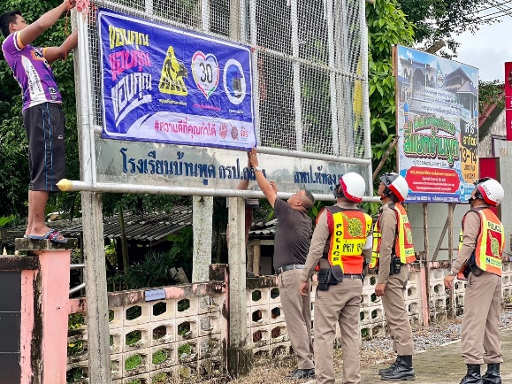
✨️ การสวมหมวกนิรภัย

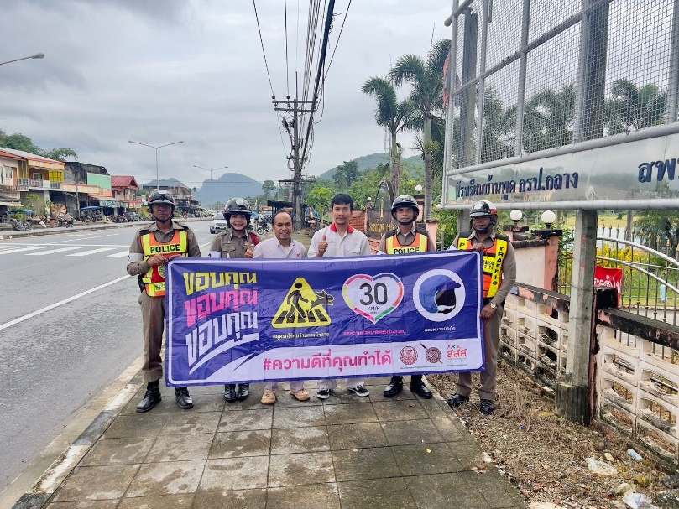

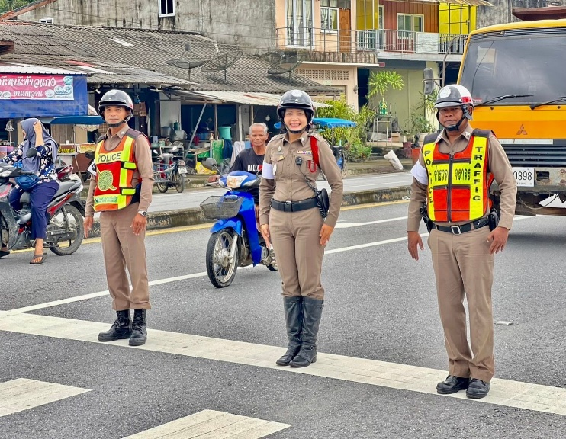

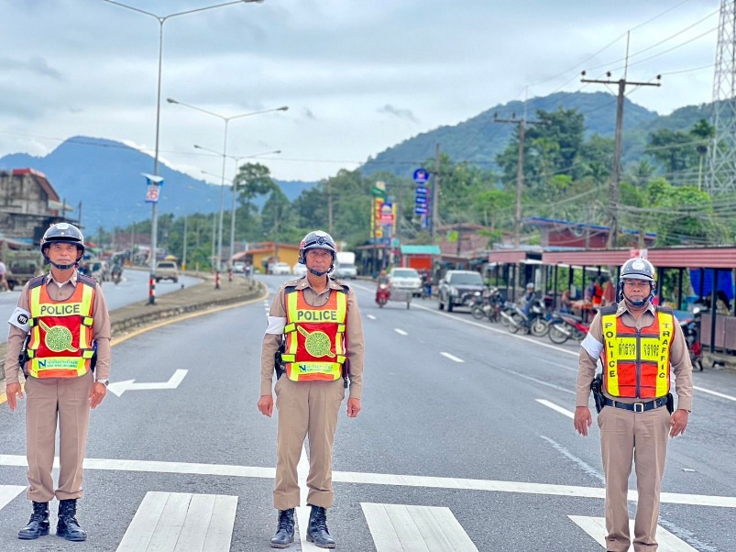

รายงานผลการปฏิบัติ เดือน พฤศจิกายน 2566
ผลการดำเนินการในการตั้งจุดตรวจ จุดสกัด ข้อมูล ณ วันที่ 1 - 30 พฤศจิกายน 2566
วัน / เดือน /ปี | จำนวนตั้งจุดตรวจ | จำนวนการเรียกตรวจ (ราย) | พบการกระทำความผิด (ราย) | จำนวนการออกใบสั่งเปรียบเทียบปรับ (ราย) | ไม่พบการกระทำความผิด (ราย) | ว่ากล่าวตักเตือน (ราย)
1 พ.ย. 66 | 0 | 0 | 0 | 0 | 0 | 0
2 พ.ย. 66 | 2 | 15 | 3 | 0 | 12 | 3
3 พ.ย. 66 | 1 | 8 | 2 | 0 | 6 | 2
4 พ.ย. 66 | 0 | 0 | 0 | 0 | 0 | 0
5 พ.ย. 66 | 0 | 0 | 0 | 0 | 0 | 0
6 พ.ย. 66 | 2 | 6 | 1 | 0 | 5 | 1
7 พ.ย. 66 | 0 | 0 | 0 | 0 | 0 | 0
8 พ.ย. 66 | 0 | 0 | 0 | 0 | 0 | 0
9 พ.ย. 66 | 3 | 10 | 3 | 0 | 0 | 0
10 พ.ย. 66 | 0 | 0 | 0 | 0 | 0 | 0
11 พ.ย. 66 | 0 | 0 | 0 | 0 | 0 | 0
12 พ.ย. 66 | 0 | 0 | 0 | 0 | 0 | 0
13 พ.ย. 66 | 0 | 0 | 0 | 0 | 0 | 0
14 พ.ย. 66 | 0 | 0 | 0 | 0 | 0 | 0
15 พ.ย. 66 | 0 | 0 | 0 | 0 | 0 | 0
16 พ.ย. 66 | 0 | 0 | 0 | 0 | 0 | 0
17 พ.ย. 66 | 0 | 0 | 0 | 0 | 0 | 0
18 พ.ย. 66 | 0 | 0 | 0 | 0 | 0 | 0
19 พ.ย. 66 | 0 | 0 | 0 | 0 | 0 | 0
20 พ.ย. 66 | 0 | 0 | 0 | 0 | 0 | 0
21 พ.ย. 66 | 0 | 0 | 0 | 0 | 0 | 0
22 พ.ย. 66 | 0 | 0 | 0 | 0 | 0 | 0
23 พ.ย. 66 | 0 | 0 | 0 | 0 | 0 | 0
24 พ.ย. 66 | 0 | 0 | 0 | 0 | 0 | 0
25 พ.ย. 66 | 0 | 0 | 0 | 0 | 0 | 0
26 พ.ย. 66 | 0 | 0 | 0 | 0 | 0 | 0
27 พ.ย. 66 | 0 | 0 | 0 | 0 | 0 | 0
28 พ.ย. 66 | 0 | 0 | 0 | 0 | 0 | 0
29 พ.ย. 66 | 0 | 0 | 0 | 0 | 0 | 0
30 พ.ย. 66 | 0 | 0 | 0 | 0 | 0 | 0
รวม | 8 | 39 | 9 | 0 | 23 | 6

